ТЕРРИТОРИАЛЬНАЯ ИЗБИРАТЕЛЬНАЯ КОМИССИЯ
ВОЛХОВСКОГО МУНИЦИПАЛЬНОГО РАЙОНА
ЛЕНИНГРАДСКОЙ ОБЛАСТИ

РЕШЕНИЕ

07 сентября 2023 года |  | № 14
г. Волхов

Об определении схемы многомандатного избирательного округа
по выборам депутатов совета депутатов
Свирицкого сельского поселения
Волховского муниципального района Ленинградской области

В соответствии с пунктами 2, 4, 8 статьи 18 Федерального закона от 12 июня 2002 года № 67-ФЗ «Об основных гарантиях избирательных прав и права на участие в референдуме граждан Российской Федерации», частью 5 статьи 9 областного закона от 15 марта 2012 года №20-оз «О муниципальных выборах в Ленинградской области», руководствуясь частью 1 статьи 12 и частью 2 статьи 28 Устава Свирицкого сельского поселения, территориальная избирательная комиссия Волховского муниципального района, решила:
1. Определить схему одного многомандатного избирательного округа и графическое изображение схемы одного многомандатного избирательного округа по выборам депутатов совета депутатов Свирицкого сельского поселения Волховского муниципального района Ленинградской области согласно приложению 1,2.
2. Направить настоящее решение в совет депутатов Свирицкого сельского поселения Волховского муниципального района Ленинградской области для утверждения.
3. Контроль за исполнением настоящего решения возложить на председателя территориальной избирательной комиссии Волховского муниципального района Поликарпову О.Н.
4. Разместить настоящее решение на официальном сайте территориальной избирательной комиссии Волховского муниципального района в информационно-телекоммуникационной сети «Интернет».

Председатель ТИК
Волховского муниципального района Поликарпова О.Н.

Секретарь ТИК
Волховского муниципального района Юганова А.Н.

Приложение №1
к решению территориальной
избирательной комиссии
Волховского
муниципального района
от «07» сентября 2023 г. № 14

Cхема
одного многомандатного избирательного округа
по выборам депутатов совета депутатов
Свирицкого сельского поселения
Волховского муниципального района Ленинградской области

Количество избирателей в муниципальном образовании – 466

Количество многомандатных избирательных округов – 1

Количество мандатов – 7

Описание многомандатного избирательного округа

Свирицкий многомандатный избирательный округ № 1:
В границы Свирицкого многомандатного избирательного округа № 1 входит вся территория Свирицкого сельского поселения.
Текстовое описание границ Свирицкого многомандатного избирательного округа № 1 совпадает с текстовым описанием границ Свирицкого сельского поселения Волховского муниципального района Ленинградской области

Описание прохождения границ:
- Точка 1 расположена на береговой линии реки Паша напротив примыкания Староладожского канала к реке Паша.
- По смежеству с Пашским сельским поселением
От точки 1 до точки 266 по линиям, последовательно соединяющим точки, до линии, равноудаленной от берегов Староладожского канала.
- По смежеству с Потанинским сельским поселением
От точки 266 до точки 302 по линии, равноудаленной от берегов Староладожского канала.
От точки 302 до точки 312 от линии, равноудаленной от берегов Староладожского канала, по линиям, последовательно соединяющим точки, до береговой линии Ладожского озера.
От точки 312 до точки 313 по линии, соединяющей точки, по акватории Ладожского озера.
- По смежеству с Лодейнопольским муниципальным районом

От точки 313 до точки 1 по границе муниципального района.

В границах населенных пунктов:
Деревень: Загубье, Сторожно.

Поселка: Свирица

Приложение №2
к решению территориальной
избирательной комиссии
Волховского
муниципального района
от «07» сентября 2023 г. № 14

Графическое изображение схемы
многомандатного избирательного округа по выборам депутатов
совета депутатов
Свирицкого сельского поселения
Волховского муниципального района Ленинградской области

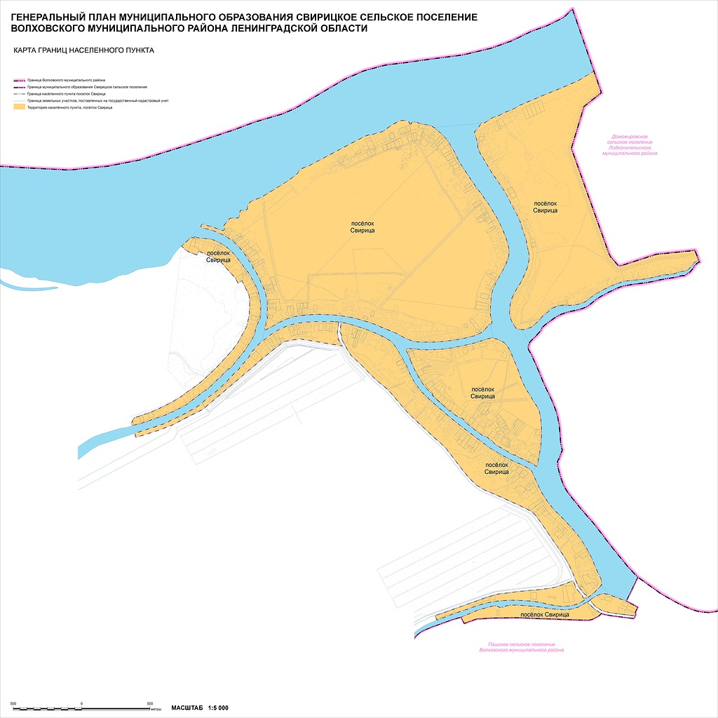

Областной закон Ленинградской области от 15.06.2010 № 32-оз «Об административно-территориальном устройстве Ленинградской области и порядке его изменения (принят ЗС ЛО 26.05.2010 г.) (с изменениями).

